RELATÓRIO DE ATIVIDADES – Abril/2026
- IDENTIFICAÇÃO
NÚMERO PROCESSO Nº 1.017.05/22.26 | CAMPEONATOS FUTEBOL AMADOR
Nome Completo da Entidade: ASSOCIAÇÃO DE CLUBES DE FUTEBOL AMADOR DE JACAREÍ
CNPJ: 10.607.260/0001-83
Endereço: Rua João Barrios Madolen, 164 | Bairro: Vila São João
Cidade/ UF: Jacareí - SP
DDD/Telefone/ Celular: 12 99145-8133 | E-mail: elizeurodri@gmail.com

COMPOSIÇÃO DOS RESPONSÁVEIS E PRESTADORES DE SERVIÇO

RESPONSÁVEL LEGAL DA ENTIDADE:
NOME:
ELIZEU RODRIGUES DE PAULA
Cargo: Presidente |  | Profissão: VIGILANTE
CPF: 285.759.068-79 | RG: 35.296.387-6 |  | Órgão Expedidor: SSP/SP

RESPONSÁVEL FINANCEIRO
Nome:
ANSELMO AUGUSTO MARTINS
Cargo: Tesoureiro |  | Profissão: Programador de Logistica
CPF: 285.759.068/79 | RG: 33.323.116-8 |  | Órgão Expedidor: SSP/SP

RESPONSÁVEL ADMINISTRATIVO
Nome:
JOSÉ ALBERTO ALMEIDA OLIVEIRA
Cargo: Administração | Profissão: Gestor Administrativo
CPF:090.702.488/24 | RG:18.316.615-2 |  | Órgão Expedidor: SSP/SP
DDD/Telefone/ Celular: 12 99145-8133 |  | E-mail: beto.unico1969@gmail.com

RESPONSÁVEL CONTABILISTA
Nome:
JULIANA MARCIA DE SOUZA
CPF:271.197.468/55 |  | CRC:1SP241678/O4
RG: 29.367.543-0 | Órgão Expedidor: SSP/SP
PRESTADOR DE SERVIÇO

- ATIVIDADES DESENVOLVIDAS
- Detalhamento das atividades.
No quadro de detalhamento das atividades, o professor poderá fornecer informações de forma clara e concisa sobre todas as atividades realizadas no período,

— organização e gestão de campeonatos municipal;
— elaboração de regulamentos técnicos e disciplinares;
— cadastramento e regularização de equipes, atletas e comissões técnicas;
— promoção de ações sociais vinculadas ao esporte;
— incentivo à formação esportiva de crianças, adolescentes e jovens em situação de vulnerabilidade social;
— fortalecimento institucional das agremiações esportivas de bairro e clubes amadores de Jacareí.
Gestão dos Campeonatos e Torneios
— Realização do campeonato e demais eventos relacionados ao futebol amador, abrangendo diversas categorias e modalidades.

ATIVIDADES DO MÊS:
Descrição: 5ª COPA DA LIGA PRIMEIRA DIVISÃO 2026
Objetivo: Promover, organizar e desenvolver o futebol amador como instrumento de inclusão social, formação cidadã e fortalecimento comunitário, por meio da realização de campeonatos, e demais atividades esportivas, incentivando a presença de toda comunidade jacareiense, crianças, adolescentes, jovens, adultos, veteranos e mulheres, bem como o fortalecimento das agremiações esportivas, clubes e equipes;
Resultados Jogos:
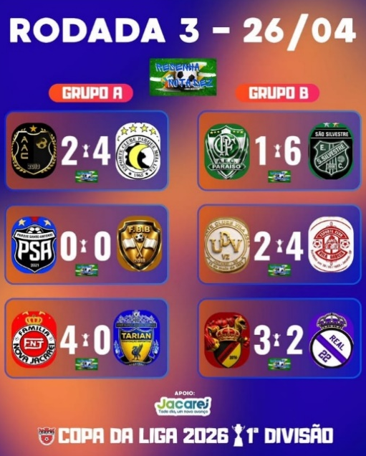
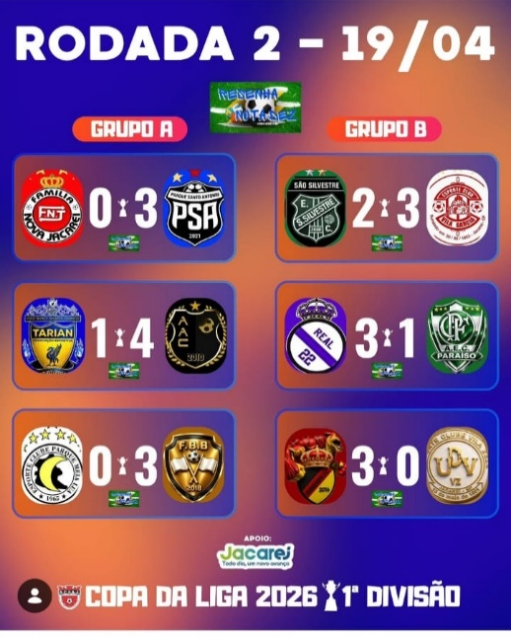
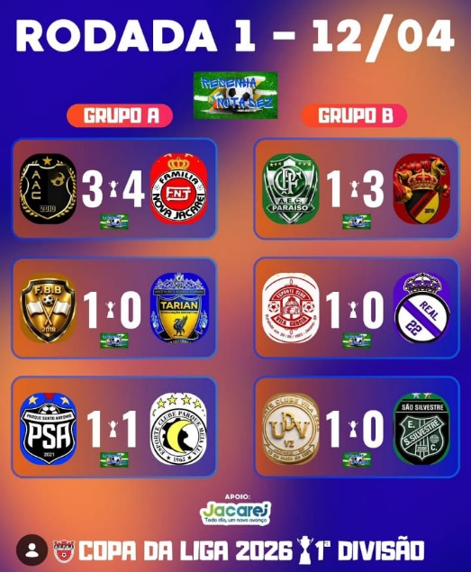

Público Alvo: EQUIPES DE FUTEBOL AMADOR DE JACAREÍ
Período de realização: TEMPORADA 2026

Número total de atletas atendidos no período: 600
REGISTRO FOTOGRAFICO

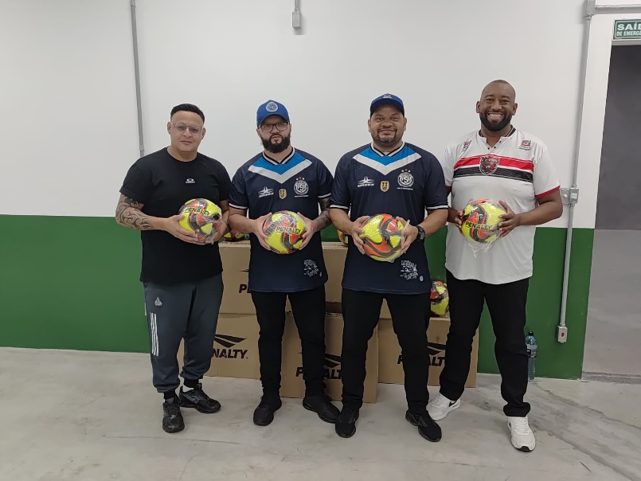

Entrega das bolas para as equipes de futebol (PSA)

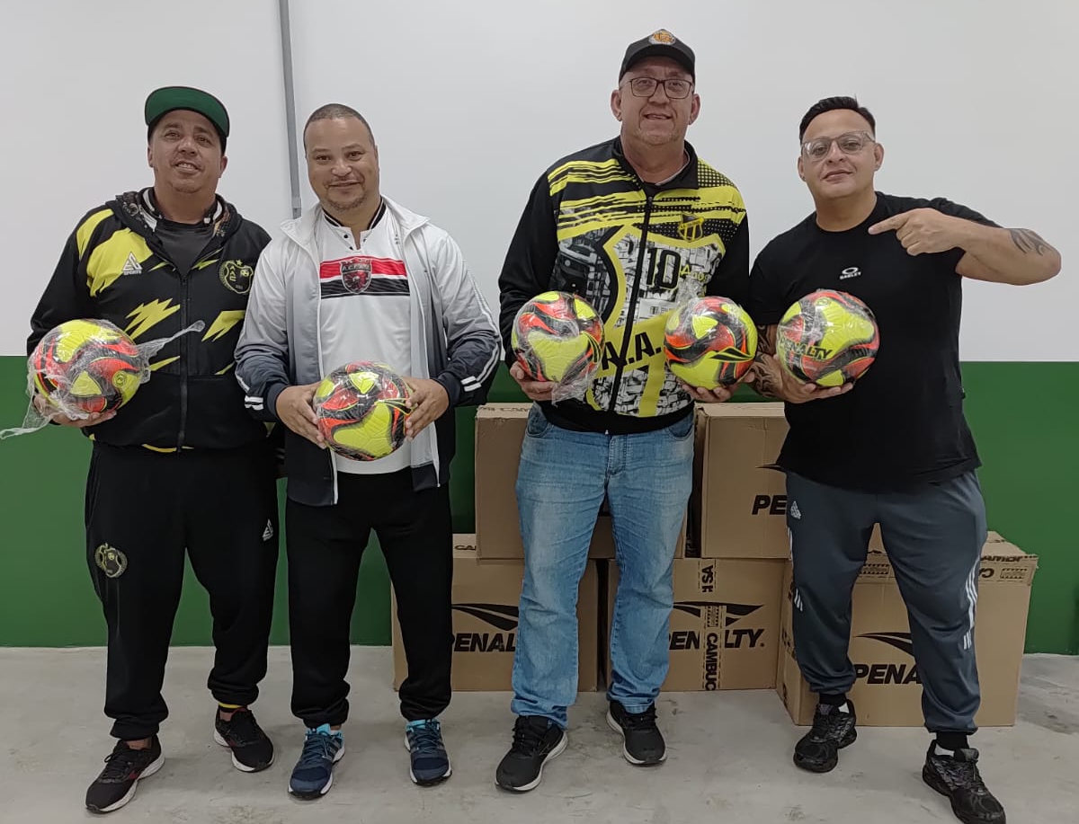
Entrega das bolas para as equipes de futebol (Colônia)

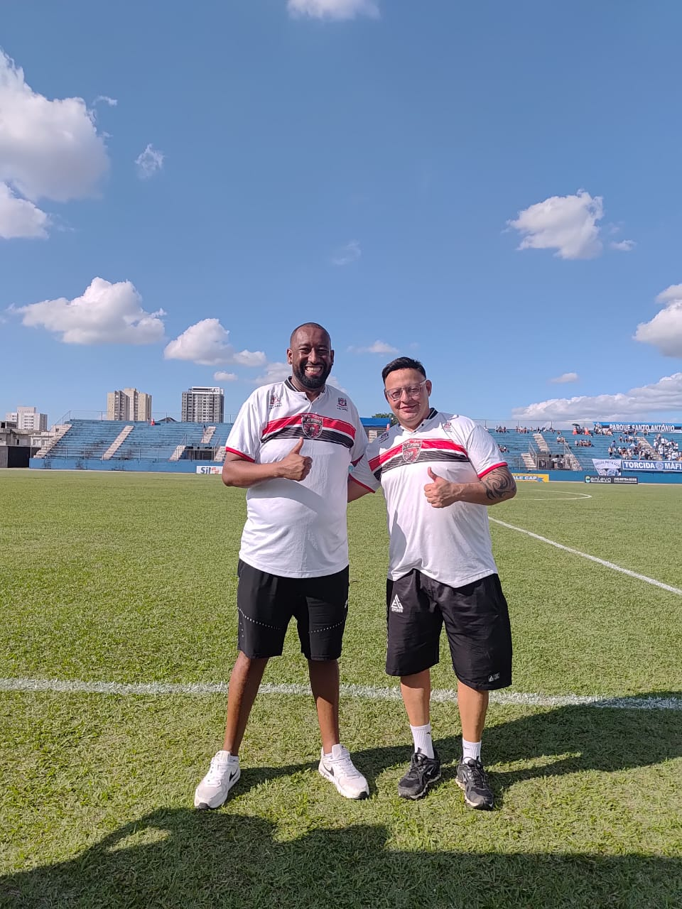

Visita técnica da diretoria da Associação nos estádios onde ocorrem as partidas
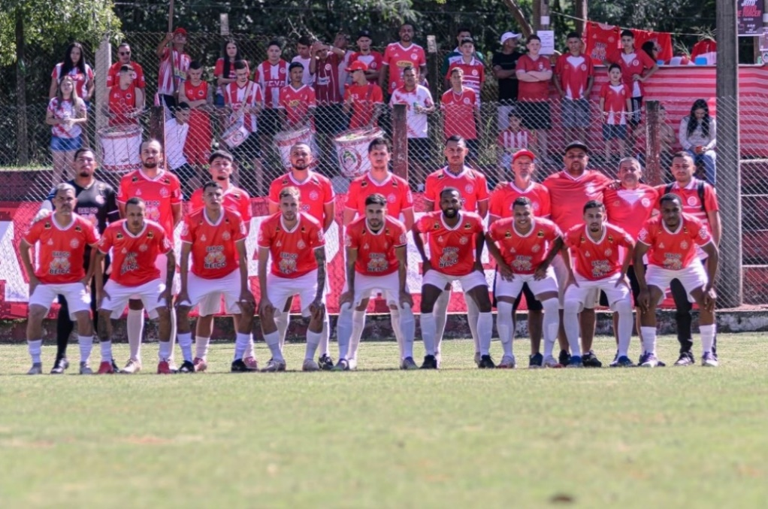



O esporte que continua movimentando a massa



A participação ativa da torcida tem trazido um brilho a mais em cada rodada

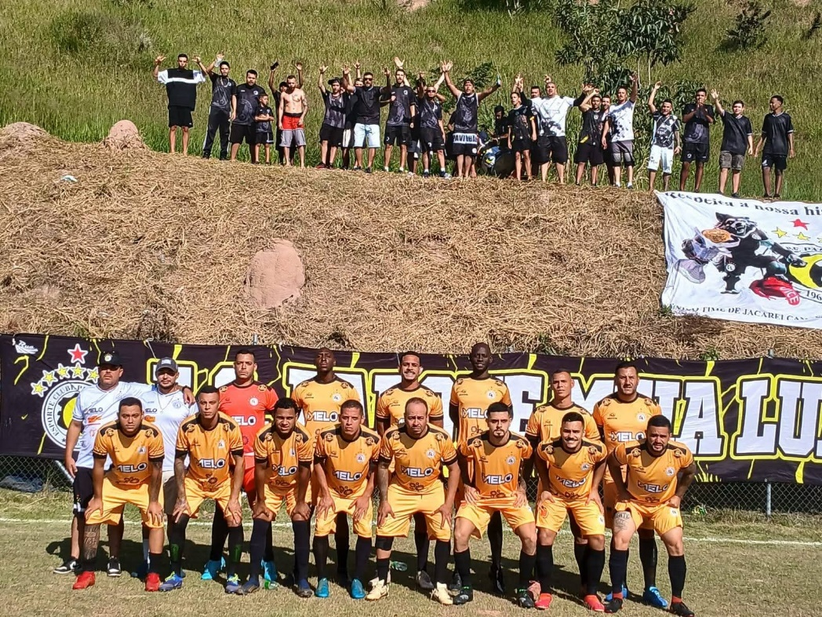

ELIZEU RODRIGUES DE PAULA
CPF: 222.570.768-50
Presidente

